疫情下IT行业的薪酬变化

**张亦弛1**

1 大连理工大学 辽宁省 大连市 116000

摘 要 2020年，新冠疫情爆发，对全球经济都造成了很大的影响。在这样的情况下，国内的IT行业顺利且迅速的摆脱了疫情的负影响，在春节后在薪资水平上实现了飞速增长。在采集并整理在新冠疫情影响下的2020年春节后IT行业薪酬水平的数据后，通过Pearson相关系数法分析提出企业规模、企业融资情况、岗位需求、技术发展都有较大的相关性。

关键词：互联网 IT行业 薪酬 数据统计 变化趋势 疫情

1 引言

IT(Information Technology)行业，即与信息相关的技术的行业。它是运用信息手段和技术，收集、整理、储存、传递信息情报，提供信息服务，并提供相应的信息手段、信息技术等服务的产业，通常指传感技术、通信技术和计算机技术相关的职业。它最早在上世界60年代，由匈牙利的工程师鲁道夫·卡尔曼提出。

当下，正处于信息大爆炸的时代，IT行业异常火爆。与此同时，它也已经被公认为薪资待遇最高的行业之一。根据职友集所统计的百度百聘的数据显示，在北京的招聘中，IT行业中薪资较低的web前端开发工程师的薪资约为1.72万/月，但仍远高于北京市的平均工资1.3万/月。可以说，IT行业的薪酬在众多行业中处于第一梯队。所以，IT行业的薪酬变化也更为人们所关注。随着互联网行业的快速发展，IT 行业的薪酬涨幅也遥遥领先于其他的大部分行业，在职友集统计的数据中鹤立鸡群。

2020年年初，新冠疫情席卷全球，给全球的经济发展带来了不可估量的损失。作为最早发现新冠疫情的国家，中国及时的进行了一系列的防疫防控措施，有效控制住了新冠疫情在中国的蔓延，减小疫情对中国经济的负影响。得益于中国政府的得力举措，各行各业都在努力复工复产，而在这之中IT行业速度最快。本文将收集整理并分析探讨新冠疫情下IT行业内薪酬的变化情况和原因。

2 分析结果

2.1 疫情下薪资数据采集整理

根据58同城在2020年2月发布的《节后企业支付薪资监测分析》[1]，全国企业支付月薪2020年节后同比上涨5.79%，其中，IT行业薪资涨幅最快达22.44%。报告主要对2020年春节后10天（2月3日-2月12日）的数据进行了调查研究（如图 1、2），发现春节后，信息传输、软件和信息技术服务业同比增幅最高，超过 20%。其中算法工程师、研发工程师的企业支付薪资同比增长高达30%-40%。

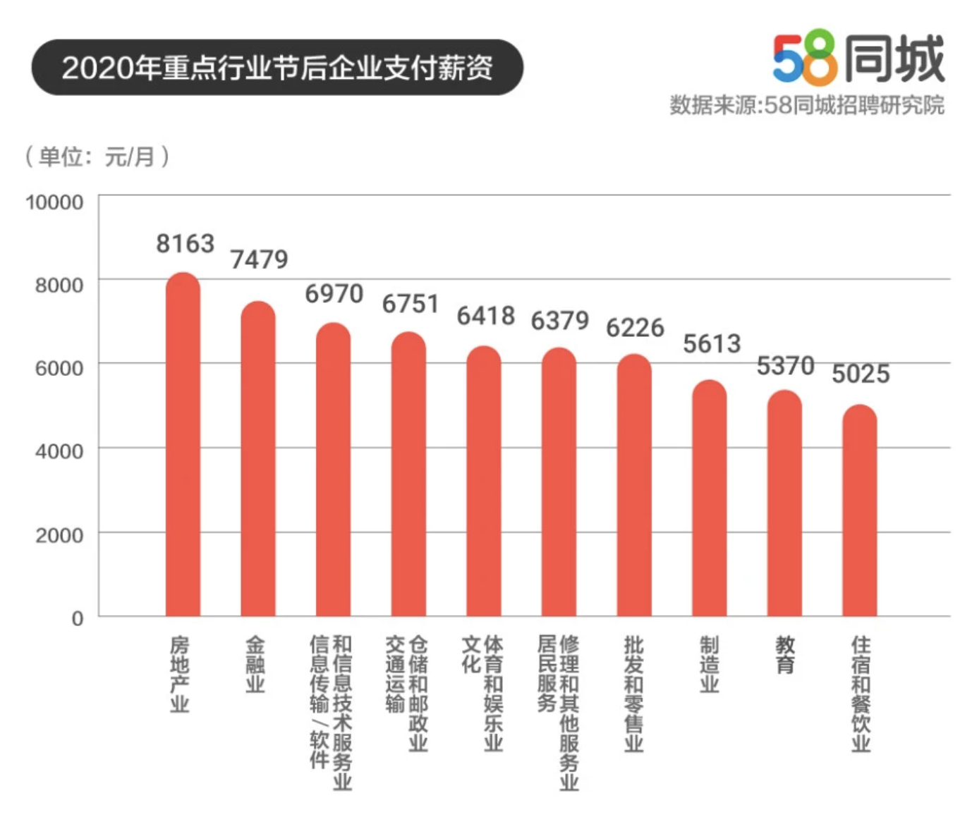

图1 2020 年重点行业春节后薪资

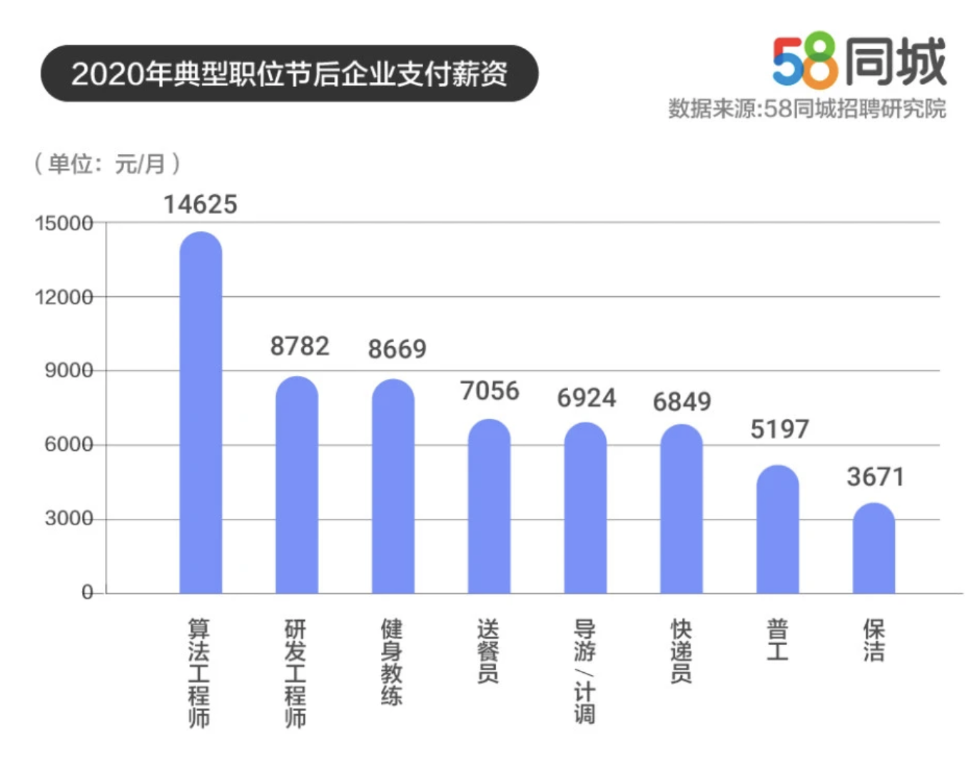

图2 2020 年典型职业春节后薪资

2.2 疫情影响分析

薪资水平高低在一定程度上能够反映技术门槛以及人才供需之间的关系。通常薪资水平与城市、公司规模情况、融资情况、岗位类别、工作经验及学历都有关系[2]。疫情对于互联网企业来说，对规模、融资情况都会有或多或少的影响。

2.2.1 企业规模

疫情爆发后，很多公司都被迫裁员，导致公司规模急剧缩水。但对互联网企业本身来说，规模减小是公司的进一步人才筛选，留下的大部分都是公司的骨干成员。在资金紧张的情况下，公司有能力支付更高的薪水以招入更为优秀、更符合公司理念的新员工。春节后经济开始复苏后，公司规模从低谷开始爬升，裁员剩余的经费也可以保证新员工有更高的薪酬水平。

2.2.2 融资情况

疫情初期，国内外的投资方普遍在不看好疫情发展的情况下选择了撤资。春节后回暖，疫情得到了有效的控制，投资方重新建立起了对IT企业的未来发展的信心。同时，国家支持在疫情下的风险投资。在2020年的《政府工作报告》[3]中，李克强总理指出要扩大有效投资，着重发展新型基础设置建设，拓展5G应用，建设充电桩，推广新能源汽车。新兴科技企业得以在疫情的大环境下健康成长。同时，据统计，2020年外资来华投资同比增长81%[4]。经历了短暂的波折后，中国企业融资仍在稳步推进。

2.3 总体影响和趋势分析

由于IT岗位的线上化程度较高，疫情对岗位影响较低，IT岗位员工能够顺利在线复工，收入能获得逐年提升。同时，疫情对智慧城市建设、企业在线化发展也提出了新挑战，5G、AI、区块链等技术落地也在加速进行，市场对技术类人才需求较大，因此岗位薪资提升潜力较高。此外，招聘需求较大的网络/在线客服，以及网络销售岗位，企业支付薪资也有小幅增长，这表明，线上化服务将成为信息社会企业发展趋势。

3 Pearson 相关系数法分析

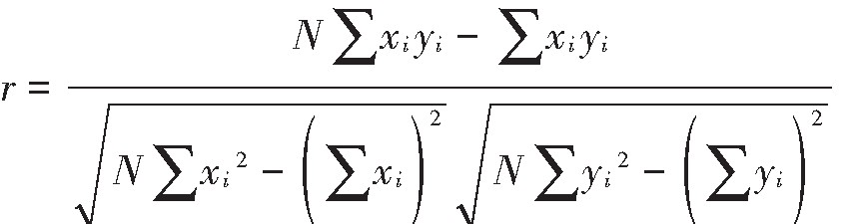 Pearson相关系数法[[5](javascript:void(0);)]是一种度量两个变量之间关系密切程度的度量方法，广泛应用于风险预测[[6](javascript:void(0);)]、舆情评估[[7](javascript:void(0);)]等各个领域。相关计算公式如下：

r的绝对值越接近1，两个因素的相关性越强。通过简单的模拟，可以发现，本文提出的疫情下企业规模、融资情况、岗位需求、新的发展机遇都与春节后企业经济飞速发展和薪酬水平大幅提高相关性较大。

4 结论

2020年初新冠疫情爆发后，中国及时有效的控制住了疫情，同时也尽最大努力减小了疫情对经济造成的损害。春节过后，IT企业的规模、融资情况都开始逐步恢复，带动行业内薪酬水平的大幅增长。与此同时，由于疫情对岗位的影响较低，也对新兴技术提出了更大的需求和挑战。这些因素都对中国IT行业的薪酬增长起到了良好的推动作用。疫情让很多人明白，线上化服务是未来信息社会中企业发展的趋势。

5 参考文献

[1]58同城招聘研究院[R].节后企业支付薪资监测分析

[2]郭丽清,蓝康伟,朱思霖,李泓锴,许颖.基于大数据的互联网行业人才薪资影响因素分析[J].计算机时代,2020(02):9-12+17.

[3]政府工作报告[R].<http://www.gov.cn/guowuyuan/2020zfgzbg.htm>

[4]国务院[N].2020年外资来华投资同比增长81%.<http://www.gov.cn/xinwen/2021-03/31/content_5597147.htm>

[[5]陈希孺.概率论与数理统计[M].合肥:中国科学技术大学出版社,2009.](https://kns.cnki.net/kcms/detail/detail.aspx?dbcode=CBBD&filename=9787312018381001&v=Mjk0ODRLcmlmWmVkdkVpbmhVTC9KSmx3VFhGcXpHYkM1SE5ITnA0eE5aZXNQRFJNOHp4VVNtRGQ5U0g3bjN4RTlmYnZu&uid=WEEvREcwSlJHSldSdmVqM1BLVW9SZENhYjNxNVJaZVNpUkRncGZGaVRsND0=$9A4hF_YAuvQ5obgVAqNKPCYcEjKensW4IQMovwHtwkF4VYPoHbKxJw!!)

[[6]赵海龙,张丹丹,黄松,莫石,魏浩.基于皮尔逊相关系数的海南省地闪密度与雷击故障关系分析[J].高压电器,2019.8:186-192](https://kns.cnki.net/kcms/detail/detail.aspx?dbcode=CJFD&filename=GYDQ201908026&v=MTc1ODRmN0c0SDlqTXA0OUhZb1FLREg4NHZSNFQ2ajU0TzN6cXFCdEdGckNVUjd1ZlkrWnFGQ2prVmIzUElqVFA=&uid=WEEvREcwSlJHSldSdmVqM1BLVW9SZENhYjNxNVJaZVNpUkRncGZGaVRsND0=$9A4hF_YAuvQ5obgVAqNKPCYcEjKensW4IQMovwHtwkF4VYPoHbKxJw!!)

[[7]覃玉冰,邓春林,杨柳.基于皮尔逊相关系数的网络舆情评估指标体系构建研究[J].情报探索,2018.10:15-19](https://kns.cnki.net/kcms/detail/detail.aspx?dbcode=CJFD&filename=QBTS201810003&v=MTY1NzFOcjQ5Rlo0UUtESDg0dlI0VDZqNTRPM3pxcUJ0R0ZyQ1VSN3VmWStacUZDamtWYjNQTkMvZmZiRzRIOW4=&uid=WEEvREcwSlJHSldSdmVqM1BLVW9SZENhYjNxNVJaZVNpUkRncGZGaVRsND0=$9A4hF_YAuvQ5obgVAqNKPCYcEjKensW4IQMovwHtwkF4VYPoHbKxJw!!)